Manual Técnico: Configuración

BarberApp

Versión: 0.1

**HISTORIAL DE REVISIÓN**

| **VERSIÓN** | **ELABORACIÓN** | | **REVISIÓN** | | **APROBACIÓN** | |
| --- | --- | --- | --- | --- | --- | --- |
| **Fecha** | **Responsable** | **Fecha** | **Responsable** | **Fecha** | **Responsable** |
| <x.y.z> | <dd/mm/aa> | <nombre> | <dd/mm/aa> | <nombre> | <dd/mm/aa> | <nombre> |
| 0.1 | 10/06/2022 | Brayan Riascos |  |  |  |  |
|  |  |  |  |  |  |  |
|  |  |  |  |  |  |  |
|  |  |  |  |  |  |  |

**CAMBIOS RESPECTO A LA VERSIÓN ANTERIOR**

| **VERSIÓN** | **MODIFICACIÓN RESPECTO VERSIÓN ANTERIOR** |
| --- | --- |
| <x.y.z> | <Descripción de la modificación realizada> |
| 0.1 | Inicio del desarrollo del documento |
|  |  |
|  |  |
|  |  |
|  |  |

**Tabla de contenido**

1. Introducción 4

2. Alcance 4

3. Definiciones, siglas y abreviaturas 4

4. Responsables e involucrados 4

5. Aspectos Técnicos 4

6. Requisitos de Configuración 4

7. Proceso de Configuración o Despliegue 4

8. Ingreso al Sistema 5

9. Otras Consideraciones 5

# 1. Introducción

La presente investigación se refiere al tema de proyecto final ADSI (tecnólogo de análisis y desarrollo de sistemas de información), el cual consiste de una Plataforma web, para resolver el problema de las barberías con el registro de sus citas y tener una mejor experiencia en el ámbito laboral, ya que les brindaría una mayor organización.

Este documento contiene un alcance, unas definiciones, siglas y abreviaturas, que les proporcionará mayor información, ya que desglosa las funciones del producto, aspectos técnicos,requisitos de configuración, proceso de configuración e ingreso al sistemas que les brindaran conocimientos técnicos del sistema.

# 2. Alcance

Nuestro proyecto tiene como meta Implementar la plataforma web en distintas Barberias y brindar una herramienta que ayude a crear oportunidades de generar un estatus entre las barberías y generar la capacidad de solucionar los problemas que se ven día a día en las barberías (acumulación de citas, clientes indecisos, entre otros). Con la implementación del aplicativo web, se adquiere la posibilidad que desde cualquier dispositivo móvil que tenga acceso a internet y con el respectivo usuario autorizado pueda acceder a la plataforma, tanto barberos como clientes podrán agendar citas.

La idea de este proyecto surge a partir de la experiencia de los integrantes del mismo, no obstante, las investigaciones realizadas para el desarrollo del proyecto exponen que este problema ocurre en muchas barberías.

# 3. Definiciones, siglas y abreviaturas

**Sistema de información:** conjunto de datos que interactúan entre sí con un fin común.

**Herramienta interactiva:** se refiere a todos aquellos sistemas que se emplean en la actualidad donde mediante diversos elementos, se permite la interacción del usuario con los contenidos de manera diferente, haciendo referencia a la evolución que los sistemas multimedia han sufrido con el paso de los años.

**Plataforma web:** Las plataformas digitales o plataformas virtuales, son espacios en Internet que permiten la ejecución de diversas aplicaciones o programas en un mismo lugar para satisfacer distintas necesidades.

**BarberApp:** Es el nombre de la aplicación este nombre está compuesto de dos palabras barber que se refiere a las barberías y app se refiere a una aplicación

# 4. Responsables e involucrados

| **Nombre** | **Tipo (Responsable/ Involucrado)** | **Rol** |
| --- | --- | --- |
| Brayan Riacos  Camilo Velásquez  Andrés Serna  Santiago Ruiz  Jefferson Izquierdo | *Responsable*  *Responsable*  *Responsable*  *Responsable*  *Responsable* | *Scrum Master*  *Front-end*  *Back-end*  *BD*  *Scrum Master* |

# 5. Aspectos Técnicos

**Requisitos mínimos entorno web:**

1. **Acceso a internet:** Permanente
2. **Procesador:**  intel core i3 3.60 GHz
3. **Memoria :** 3 de ram
4. **Disco duro:** 5 GB de espacio libre

**Requisitos mínimos para el funcionamiento del software:**

conexión a internet

procesador: intel core i3

|  |
| --- |

# 6. Requisitos de Configuración

Herramientas y configuración para el desarrollo y ejecución del proyecto de form local

configuración del pc:

* instalar el jdk de java
* crear las variables de entorno requeridas para el funcionamiento del proyecto back
* instalar angular

entornos de desarrollo:

* vs code con la extensión de angular instalada
* tener eclipse con la extensión de spring boot instalada o directamente install spring tools 4

base de datos:

* instalar mysql y ejecutar el script de la base de datos

proyecto en funcionamiento:

* ejecutar el proyecto del back
* ejecutar el proyecto front y listo

# 7. Proceso de Configuración o Despliegue

proceso de despliegue del backend en heroku:

crear una cuenta en heroku

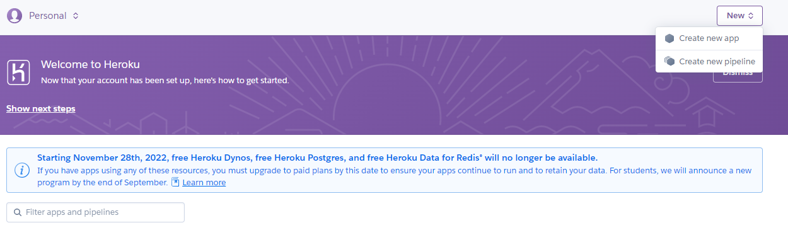

agregar nombre y region a la aplicación

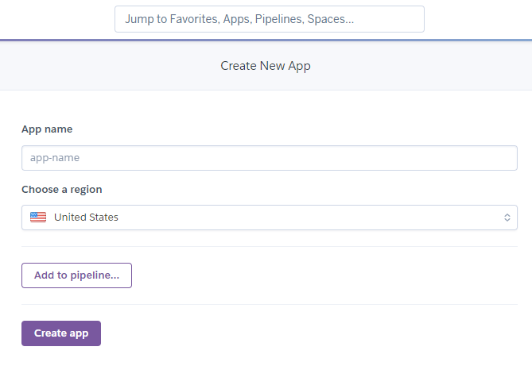

# 

elegir el repositorio a desplegar

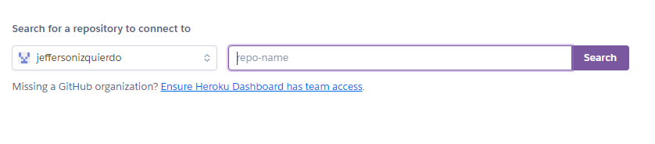

elegir la rama y desplegar

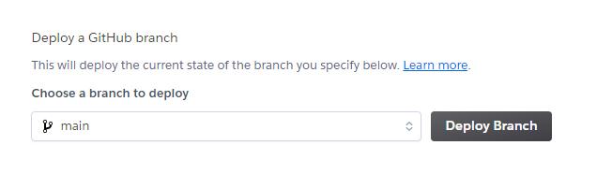

**Despliegue del front en cloudflare**

crear una aplicación

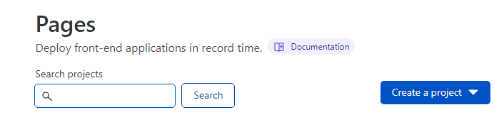

escoger el repositorio a desplegar

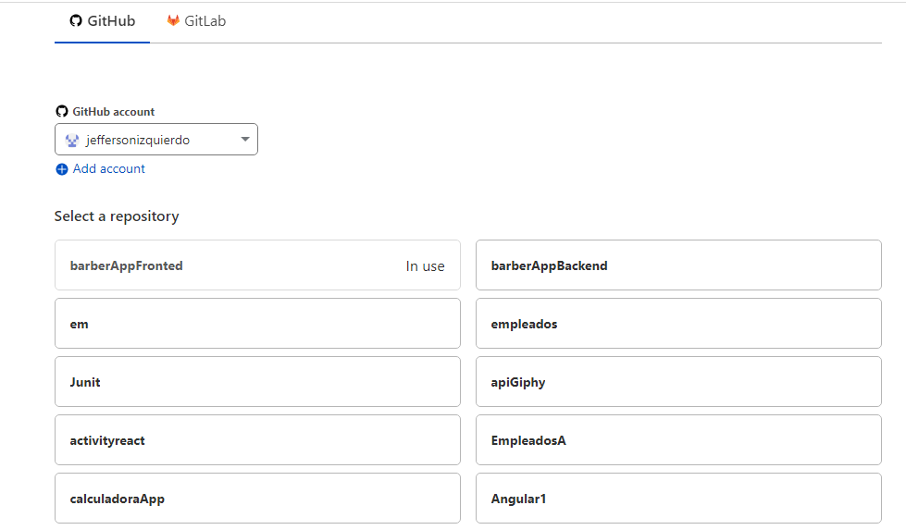

# 

# 

# elegir la rama del repositorio escogido anteriormente

# 

# 

# 

# 

# 

# 

# y presionar el botón de despliegue

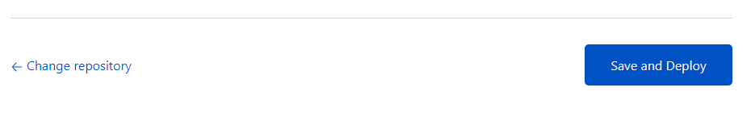

# 

# 

# 

# 

# 8. Ingreso al Sistema

# https://barberappfronted.pages.dev/

# 9. Otras Consideraciones